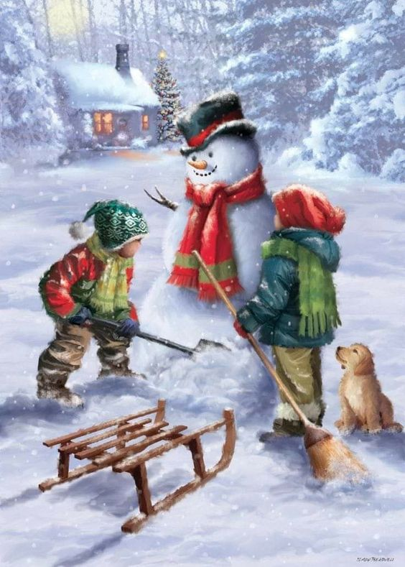
LEDNOVÉ BÁSNIČKY

Číslo na doktora
Když dorazí nemoc zlá, zavolejte doktora.
V telefonu vytoč hned, kdopak to ví?
Přece – sto padesát pět.

Doktor
Klepu, klepu, na srdíčko,
sluchátka mám pro zdravíčko.
Buďte hodní, usměvaví,
pro každý den – hodně zdraví!

Sníh
V oblacích se mrazem mění
vodní páry ve vločky.
Sníh je bílé překvapení.
Lehký, chladný, heboučký.
Pomaloučku, polehoučku,
tajemně a tichounce
přibývá ho na paloučku,
přibývá ho na louce.

Sněžilo a sněžilo
Sněžilo a sněžilo, až vůbec nic nebylo.
I to pole na pšenici, i to auto na silnici,
i bambule na čepici a všechno bylo na bílo.

Kočka na saních
Vítr strání žene sníh, vesele si zpívá,
kočka jede na saních, pejsek v boudě zívá.
Řídit saně – snadná věc, to zná malé dítě,
sami jedou pod kopec, pejsku – porazí tě!
Copak, pejsku, co je ti? Z kopce letí hroudy,
kočka jak blesk proletí rovnou do psí boudy.

Brusle
Těším se, až na rybníce objeví se led,
pro brusle si rychle dojdu, budu bruslit hned.

